Тема: «Солнышко лучистое»
ООД по пластилинографии в старшей группе
Цель: Учить детей передавать образ солнышка пластическим способом, используя прием разглаживания пластилина по контуру.
Задачи:
Образовательные: Закреплять умение раскатывать пластилин прямыми движениями, создавая лучики. Учить детей передавать образ пластическим способом, используя прием разглаживания пластилина по контуру.
Развивающие: Развивать и укреплять мелкую моторику рук. Развивать у детей эстетическое восприятие.
Воспитательные: Создать у детей эмоциональное отношение к поэтическому образу.
Ход занятия:
Воспитатель: Ребята, сегодня к нам пришел гость, а кто, вы скажите сами, прослушав загадку:
Утром рано я проснусь,
Посмотрю — и засмеюсь,
Ведь в моё оконце
Ярко светит. (Солнце)
Дети: солнце!
Воспитатель: Правильно сегодня к нам в гости пришло солнышко. Оно пришло к нам не просто так, а с просьбой слепить для него друзей, так как ему очень скучно одному и не с кем поиграть. Поможем солнышку?
Давайте рассмотрим его. Какой формы солнышко? Из каких частей оно состоит? (Круг, палочки-лучики).
Воспитатель: Назовите мне какого цвета Солнышко? А, почему Солнышко желтое? (ответы детей)
Воспитатель: Правильно желтый цвет теплый и поэтому всех согревает.
Я предлагаю вам отправиться искать солнышко.
Физкультминутка: «Найди солнышко»
К ночи солнышко зайдет Дети сидят и медленно поднимаются
Ниже, ниже, ниже.
Утром солнышко встает
Выше, выше, выше.
Хорошо, хорошо Вокруг себя кружиться, улыбаются друг другу
Солнышко смеется.
А под солнышком всем По кругу вприпрыжку, подпрыгивать.
Весело поется.

Воспитатель: Сейчас мы с вами рассмотрим контур Солнышка. У вас на столах разложены синие (голубые) листочки, что на них нарисовано?
Это и есть наш контур Солнышка. Проведите, пожалуйста, пальчиком по контуру, так чтобы вы запомнили форму Солнышка.
Молодцы ребята! Мы сейчас с вами разогреем свои пальчики и приступим к работе.

Пальчиковая гимнастика «Утро»
Утро ясное придет локти стоят на столе, пальцы сжаты в кулак
Солнце красное взойдет разжать и растопырить пальцы
Будут пальчики вставать пальцы сжимаются и разжимаются
Будут пальчики играть разжать пальцы и пошевелить ими.
Воспитатель: Ну что, скорее поспешим лепить друзей для нашего солнышка. Воспитатель предлагает детям пройти за столы и слепить его.
Я сейчас вам покажу, как мы будем работать с пластилином, возьмите небольшой кусочек пластилина и равномерно разглаживайте его от контура к центру, так чтобы наше Солнышко не потеряло форму круга нельзя выходить пальчиком за линию контура.
Воспитатель предлагает детям самостоятельно приступить к работе.
При необходимости воспитатель оказывает помощь.
В ходе самостоятельной деятельности поощряет детей, помогает неуверенным детям.
Воспитатель: Молодцы ребята! Все справились с заданием!

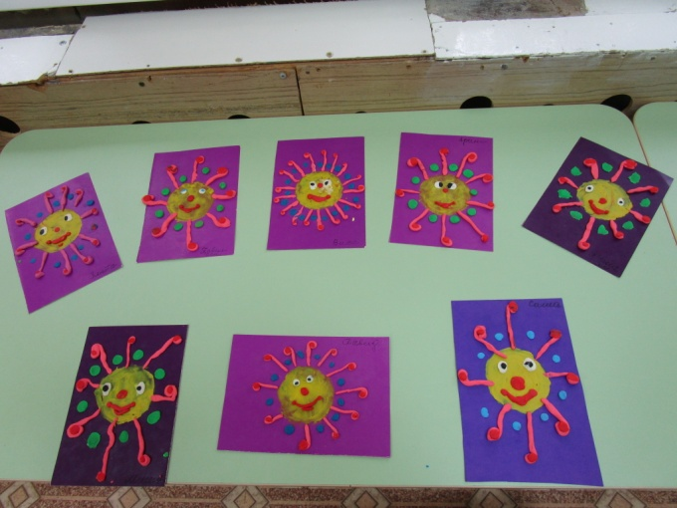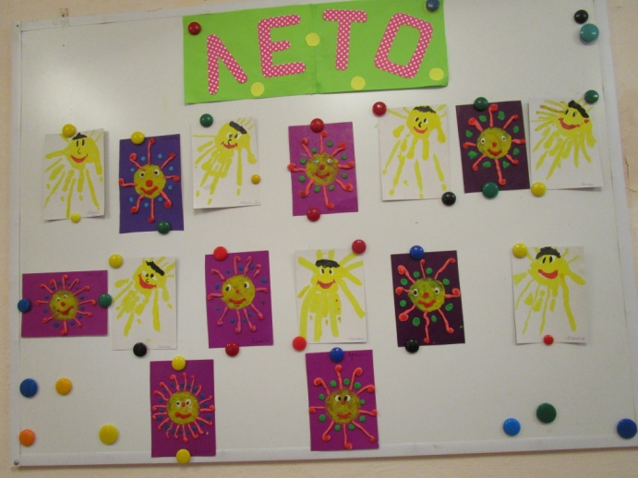
Провела занятие Берснева Г.В., август 2019.

